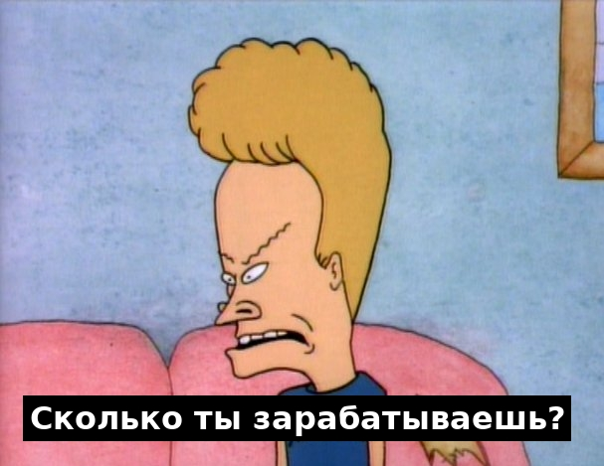
“Всё просто, подходишь и без задней мысли знакомишься.”
двачь
День тринадцатый. Собеседование
Всё-таки, военко-мат – это настоящая школа жизни. Каждый из нас так или иначе проявил свои скрытые навыки – тактичность, внимательность, способность разумно и неразумно рисковать,ё умение чувствовать толпу и манипулировать ей, или же умение координироваться и командными действиями выдвигать свой клан в топ. Наконец, коммуникативные навыки можно будет измерить и зафиксировать, потому что перед финалом военко-мата (а он уже близится) нужно провести самое настоящее собеседование.
Интервьюировать вас будут в трёх кабинетах, которые работают почти в одинаковое время. На этот раз, мы посмелели, и можем скастовать «мне только спросить» в ДВУХ очередях.
На листочке сегодня записываем время в формате чч:мм, имя (не больше 14 символов), порядок обхода (123 в любой перестановке) и число k – номер кабинета (1, 2 или 3), возле которого НЕ читается заклинание.
Пример заявки – [23:30, 231, k=2, skt.Пупкин]
Начало1 – 10:30, Начало2 – 11:00, Начало3 – 11:00
Конец1 – 13:00, Конец2 – 14:00, Конец3 – 14:00
Время процедуры1 –
Время процедуры2 –
Время процедуры3 –
Когда игрок подходит к очереди кабинета ≠k, он добавляется к началу очереди, а не к концу.
В зачёт идут те, кто успешно прошёл все кабинеты.

